МИНИЭКСКАВАТОР НАВЕСНОЙ
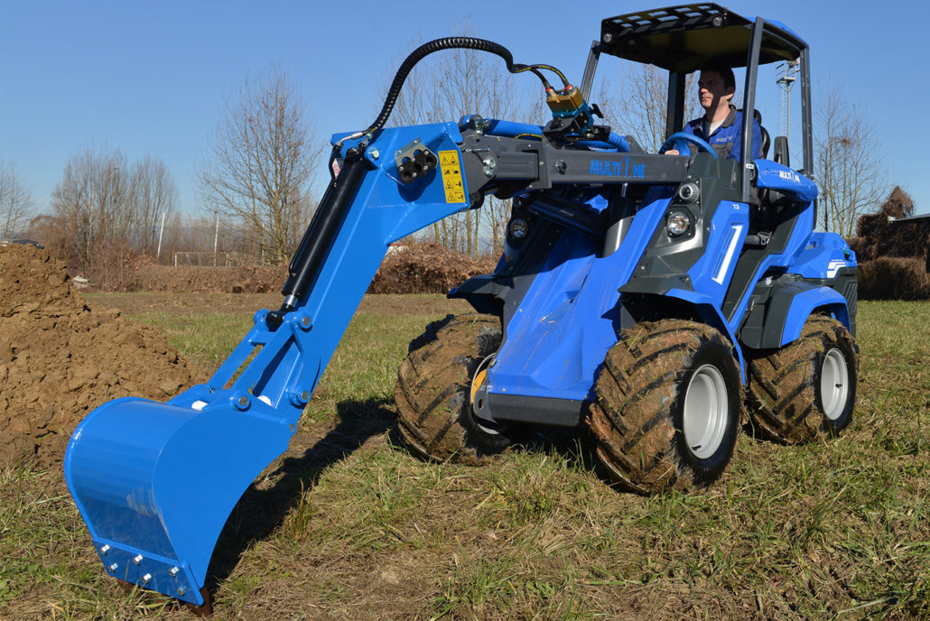

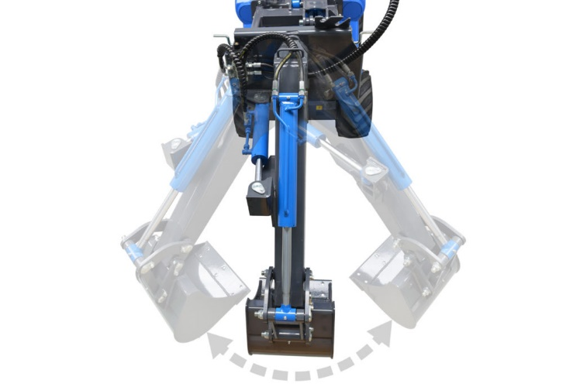
ОСОБЕННОСТИ И ПРЕИМУЩЕСТВА:
- прост и удобен в применении;
- управление из кабины минипогрузчика;
- доступна модель с поворотом рукояти на 90 °.
Миниэкскаватор - эффективное решение для земляных работ не высокой сложности и трудоёмкости. Повышено удобство работы благодаря управлению из кабины.

Модель | Длинна, м. | Масса, кг. | Код | Цены
Мини-экскаватор с ковшом 25 см | 1,3 | 70 | C890116
Мини-экскаватор с ковшом 40 см | 1,5 | 80 | C890122
Мини-экскаватор с поворотом на 90 ° с ковшом 40 см | 1,65 | 120 | C890121
Опции
Ковш 25 см 2 зуба только для C890121 и C890122 |  |  | C890123
Ковш 40 см 5 зубьев только для C890121 и C890122 |  |  | C890124
Набор зубьев с болтовым креплением |  |  | C890007

Модель | Серии
 | 1 | 2 | 4 | 5 |  | 6 | 7 | 8 | 9 | 10 | SD |  |  |  | 12 | EZ7
 |  |  |  | 5.2 | 5.3 |  |  |  |  |  | 6,3 | 7,3 | 8,4 | 9,5
25
40
с поворотом

рекомендуемые модели совместимы не совместимы

